**Zložený obvod RLC v sérii**

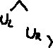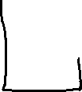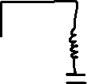

* Z – impedancia
  + Výsledný odpor
  + Skladá sa z dvoch častí:
    - R – skutočný odpor (spôsobuje zahrievanie)
    - $\left(X_{L}-X_{C}\right)$– zdanlivý odpor (spôsobuje fázový posun)
 $Z^{2}=R^{2}+{\left(X_{L}-X_{C}\right)}^{2}$

 $Z=\sqrt{R^{2}+{\left(X_{L}-X_{C}\right)}^{2}}$

+ X – reaktancia
$X=X_{L}-X_{C}$

$Z=\sqrt{R^{2}+X^{2}}$

* **Obvod RL**
$Z=\sqrt{R^{2}+{X_{L}}^{2}}$

* **Obvod RC**
$Z=\sqrt{R^{2}+{X_{C}}^{2}}$

* **Výsledný fázový posun**

$\cos{φ}=\frac{R}{Z}$